**Patates douces noisette, cumin et miel**

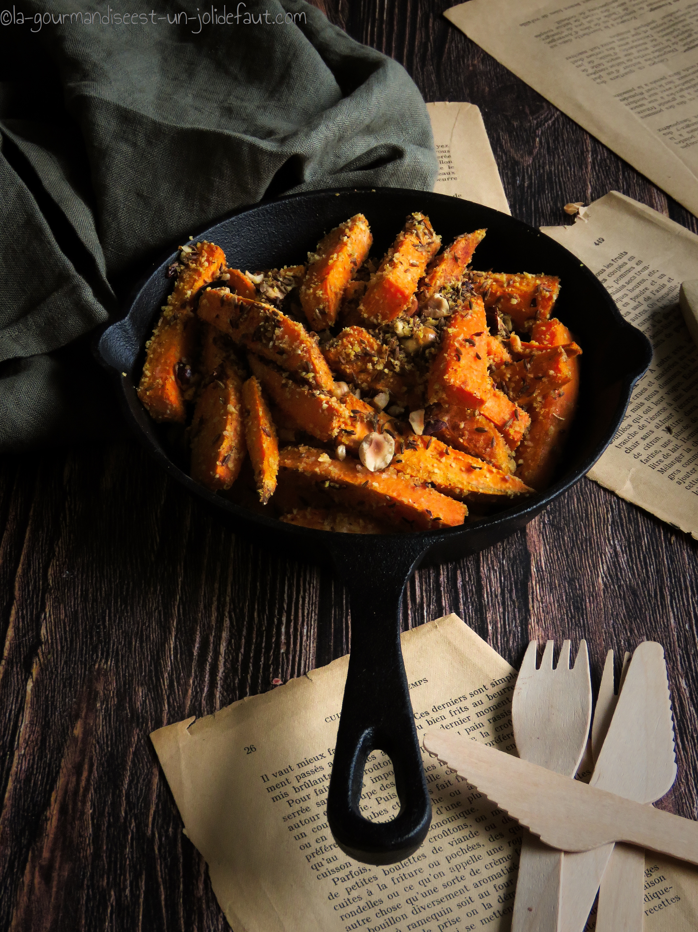

***Pour 2 personnes***

1 patate douce

1 filet d'huile d'olive

1 cuil à soupe de chapelure

1 cuil à café bombée de graines de cumin

1 pointe de cuil à café de cannelle en poudre

1 poignée de noisettes

Préchauffez le four à 200°C.

Concassez les noisettes.

Epluchez la patate douce et découpez-la en morceaux en forme de frites.

Mettez les frites de patates douce dans un grand récipient, ajoutez l'huile d'olive, la chapelure, les graines de cumin, les noisettes concassées et la cannelle en poudre. Mélangez bien avant de débarrasser les frites de patate douce sur une plaque de four recouverte d'un tapis de cuisson.

Enfournez à 200°C pendant 20 minutes.